Ausstattung mit langlebigen Gebrauchsgütern

Gegenstand der Nachweisung | Mecklenburg-Vorpommern |  |  | Neue  Bundesländer |  | Deutschland
Gegenstand der Nachweisung | 1993 | 1998 | 2003 | 1998 | 2003 | 1998 | 2003
Ausstattungsgrad je 100 Haushalte
Personenkraftwagen | 68,3 | 71,9 | 71,1 | 87,2 | 71,9 | 75,1 | 76,9
Kraftrad | 9,5 | 7,5 | 5,9 | 9,4 | 7,7 | 10,9 | 11,6
Fahrrad | 79,2 | 78,9 | 78,4 | 81,2 | 73,4 | 80,0 | 78,6
Fernsehgerät | 96,1 | 97,4 | 96,4 | 98,9 | 95,4 | 95,8 | 94,4
Videorecorder | 41,8 | 62,7 | 68,5 | 70,3 | 66,8 | 62,4 | 67,8
Videokamera/  Camcorder | 8,0 | 15,6 | 20,1 | 23,8 | 21,6 | 16,6 | 21,9
Fotoapparat | 72,5 | 84,4 | 82,0 | 92,6 | 81,6 | 86,3 | 83,4
Radiorecorder/Stereorundfunkgerät | 36,3 | 81,8 | 84,6 | 84,6 | 83,4 | 80,4 | 83,9
Hi-Fi-Anlage | x | 56,7 | 54,3 | 60,7 | 55,6 | 67,1 | 66,4
Satellitenempfangsanlage | x | 30,8 | 34,6 | 34,4 | 34,1 | 28,8 | 36,8
Kabelanschluss | x | 65,4 | 62,1 | 61,6 | 61,1 | 53,4 | 52,6
Personalcomputer | x | x | 53,1 | x | 57,2 | x | 61,4
Internetanschlusszugang | x | (3,8) | 37,1 | 5,4 | 40,7 | 8,1 | 46,0
ISDN-Anschluss | x | (2,3) | 12,2 | 3,5 | 13,8 | 5,6 | 23,4
Telefon stationär  (auch schnurlos) | 48,4 | 94,1 | 91,8 | 96,6 | 93,9 | 96,8 | 94,5
Telefon mobil, Autotelefon, Handy | x | 11,3 | 71,9 | 12,2 | 70,1 | 11,2 | 72,5
Anrufbeantworter | x | 29,0 | 39,3 | 34,4 | 42,1 | 36,8 | 46,2
Faxgerät | x | 7,5 | 12,6 | 10,4 | 14,9 | 14,8 | 20,7
Kühlschrank | 87,6 | 98,9 | 99,5 | 99,7 | 98,8 | 99,0 | 98,8
Gefrierschrank,  Gefriertruhe | 59,7 | 78,1 | 57,3 | 89,0 | 57,3 | 77,4 | 66,0
Geschirrspülmaschine | (2,0) | 23,1 | 45,0 | 35,5 | 46,4 | 44,8 | 56,6
Mikrowellengerät | 17,8 | 40,4 | 62,4 | 47,9 | 60,3 | 50,8 | 62,7
Waschmaschine | 93,5 | 93,4 | 94,2 | 98,9 | 95,3 | 91,6 | 93,5
Wäschetrockner | / | 11,6 | 18,6 | 16,3 | 20,1 | 29,4 | 36,5

Wohnverhältnisse 2003

Gegenstand der  Nachweisung | Einheit | Insgesamt | Davon
Gegenstand der  Nachweisung | Einheit | Insgesamt | Haushalte  von Mietern | Haushalte in Wohneigentum
Haushalte insgesamt
Haushalte | 1 000 | 818 | 585 | 233
darunter
Einfamilienhäuser | % | 23,8 | (4,1) | 73,3
Zweifamilienhäuser | % | 6,1 | 3,6 | (12,4)
Wohngebäude mit 3 und mehr Wohnungen | % | 67,7 | 89,3 | (13,6)
Räume je Haushalt
Räume insgesamt | Anzahl | 3,1 | 2,6 | 4,3
darunter
Einfamilienhäuser | Anzahl | 4,3 | (3,5) | 4,4
Zweifamilienhäuser | Anzahl | (3,8) | (3,3) | (4,1)
Wohngebäude mit 3 und mehr Wohnungen | Anzahl | 2,6 | 2,5 | (3,5)
Fläche je Haushalt
Wohnfläche insgesamt | m² | 75,1 | 59,7 | 113,9
darunter
Einfamilienhäuser | m² | 115,9 | (86,3) | 120,0
Zweifamilienhäuser | m² | 96,5 | (79,2) | (109,2)
Wohngebäude mit 3 und mehr Wohnungen | m² | 59,2 | 57,6 | (86,1)

Allgemeines

Dieses Faltblatt informiert über Ergebnisse der Einkommens- und Verbrauchsstichproben 1993, 1998 und 2003 in Mecklenburg-Vorpommern.

Durch die Einkommens- und Verbrauchsstichprobe (EVS) werden bundesweit private Haushalte im zeitlichen Abstand von fünf Jahren zu ihren Einnahmen und Ausgaben, zur Vermögensbildung sowie der Ausstattung mit ausgewählten langlebigen Gebrauchsgütern befragt. Bei der EVS handelt es sich um eine Stichprobenerhebung, wobei das Gesetz über die Statistik der Wirtschaftsrechnungen privater Haushalte die Größe der Stichprobe festlegt. In Mecklenburg-Vorpommern waren an den bisher durchgeführten EVS jeweils 1 750 private Haushalte unterschiedlichster Merkmale (z. B. Haushaltsgröße, Alter) beteiligt, deren freiwillige Angaben nach einem spezifischen Hochrechnungsverfahren Landesergebnisse zu benanntem Fragenspektrum ermöglichen.

Die Ergebnisse der EVS sind eine unverzichtbare Informationsquelle für Parlament, Regierung, Verwaltung, Wissenschaft und Öffentlichkeit in Bund und Ländern.

Falls Sie Fragen haben oder weitere Informationen wünschen, richten Sie Ihre Anfragen - schriftlich oder telefonisch - an:

Statistisches Amt
Mecklenburg-Vorpommern
Postfach 12 01 35
19018 Schwerin
Telefon: 0385 4801-4789, -4673
Telefax: 0385 4801-4123
Internet: http://www.statistik-mv.de
E-Mail: evs@statistik-mv.de

Weitere Ergebnisse aus den Einkommens- und Verbrauchsstichproben 1993, 1998 und 2003 können unter o. g. Adresse erfragt und bezogen werden.

Zeichenerklärung/Abkürzungen

( ) Zahl hat eingeschränkte Aussagekraft
/ keine Angabe, da Zahlenwert nicht ausreichend genau oder nicht
repräsentativ
x Aussage nicht sinnvoll oder Fragestellung nicht zutreffend

 Statistisches Amt Mecklenburg-Vorpommern, Schwerin, 2007
Vervielfältigung und Verbreitung, auch auszugsweise, mit Quellenangabe gestattet.



Einkommens- und
Verbrauchsstichprobe

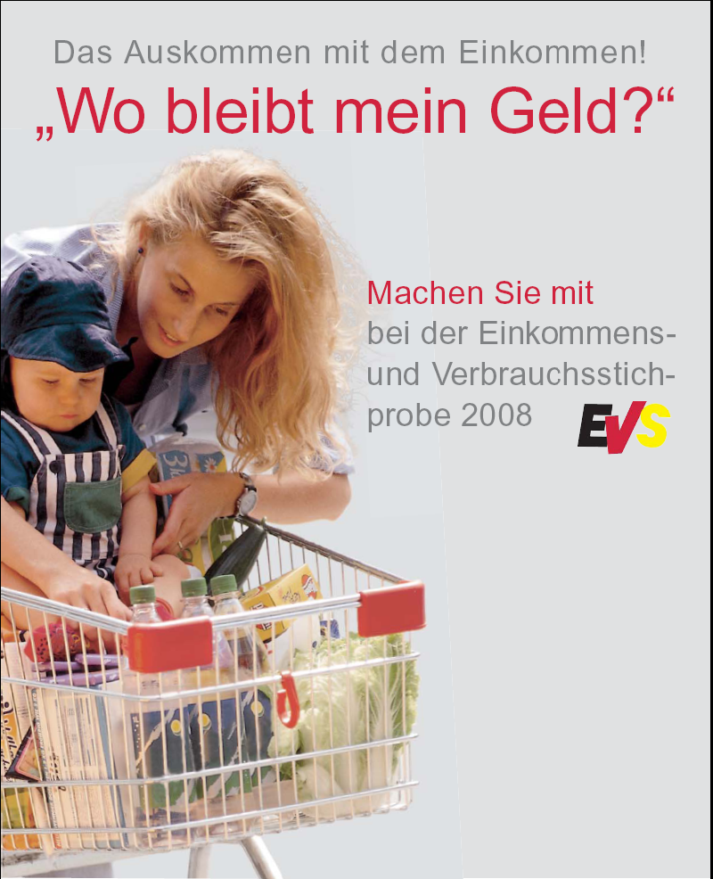

Nettoeinkommen
Kreditschulden
Ausgaben
Ausstattungsgrad
Wohnverhältnisse ...

privater Haushalte

Bestell-Nr.: Z811 2007 01 (Ausgabe 2007/08)

EVS 2008 - Machen Sie mit?

Was ist die EVS?

Die Einkommens- und Verbrauchs-Stichprobe (abgekürzt EVS) ist eine Statistik, die alle fünf Jahre durchgeführt wird. Auf freiwilliger Basis geben Privathaushalte Auskunft über ihre Einnahmen und Ausgaben, ihre Ausstattung mit Haushaltsgeräten und sonstigen langlebigen Gebrauchsgütern, ihre Wohnverhältnisse usw.

Wem nützt die EVS?

Die Ergebnisse dieser Statistik sind unentbehrlich, um ein realistisches Bild der Lebensverhältnisse in unserer Gesellschaft zeichnen zu können. Viele gesellschaftliche Bereiche sind auf Informationen aus der EVS angewiesen: Politik, Wirtschaft und Wissenschaft benötigen sie ebenso wie Verbände, Gewerkschaften, Kirchen und - wie viele Anfragen zeigen - auch einzelne Bürgerinnen und Bürger.

Was bringt Ihnen die Teilnahme?

Sie gewinnen Erkenntnisse über Ihr eigenes Wirtschaften. Sie dokumentieren, wie sich Ihre Haushaltskasse füllt und - leider - auch wieder leert. Damit wissen Sie genau, wo Ihr Geld bleibt, wie viel Sie tatsächlich für Kleidung, Mieten, Nahrungsmittel, Auto, Energie, Bildung, Gesundheit usw. ausgeben.

Sie bekommen, wenn Sie vollständig mitmachen, eine finanzielle Anerkennung für Ihre Mühe. In Abhängigkeit davon, ob Sie auch ein Feinaufzeichnungsheft führen, liegt diese zwischen 70,00 und 85,00 EUR.

Mitmachen ist nicht schwer!

Wenn Sie sich für die Teilnahme entscheiden, werden Sie jederzeit in allen Fragen rund um die EVS vom Statistischen Amt umfassend beraten und betreut.

Als freiwillig teilnehmender Haushalt schreiben wir Sie zum Jahresende 2007 an und übermitteln Ihnen Ihre Unterlagen. Neben allgemeinen Angaben zu Ihrem Haushalt (Einführungsinterview) bitten wir Sie, ein Haushaltsbuch zu führen und darin alle Einnahmen und Ausgaben einzutragen. Dieses Haushaltsbuch ist über einen Zeitraum von 3 Monaten zu führen. Das hört sich aufwendiger an, als es ist.

Ihre Antworten zum Einführungsinterview und Ihre Haushaltsbücher werden von uns in eine computerlesbare Form gebracht und ausgewertet. Sie können sicher sein, dass Ihre Daten nur zu statistischen Zwecken ausgewertet werden und nach Verarbeitung nicht mehr auf Einzelpersonen rückführbar sind. Bei uns sind Ihre Daten sicher.

EVS 2008 - Machen Sie mit?

Wir freuen uns, wenn Sie die Antwortkarte ausfüllen und an uns schicken.

Haben Sie noch Fragen?

Sie können uns gern anrufen unter

0385 4801-4789
0385 4801-4673

Haushaltsnettoeinkommen 2003

Gegenstand der Nachweisung | Haushalte insgesamt
Gegenstand der Nachweisung | Mecklenburg-  Vorpommern | Deutschland
Erfasste Haushalte | 1 521 | 53 432
Haushalte in Prozent
Monatliches Haushaltsnettoeinkommen
von ... bis unter ... EUR
unter 900 | 13,2 | 8,0
900 - 1 300 | 17,0 | 12,3
1 300 - 1 500 | (8,4) | 6,1
1 500 - 2 000 | 14,7 | 13,9
2 000 - 2 600 | 15,8 | 14,7
2 600 - 3 600 | 17,8 | 19,2
3 600 - 5 000 | 8,0 | 14,5
5 000 - 18 000 | 5,0 | 11,3

Einkommen und Einnahmen privater Haushalte 2003

Gegenstand der Nachweisung | Haushalte insgesamt
Gegenstand der Nachweisung | Mecklenburg-  Vorpommern | Deutschland
Erfasste Haushalte | 1 521 | 53 432
Je Haushalt und Monat in EUR
Monatliches Haushaltsbruttoeinkommen | 2 682 | 3 561
darunter
Bruttoeinkommen aus
nichtselbstständiger Arbeit | 1 327 | 1 862
selbstständiger Arbeit | 124 | 210
Einnahmen aus Vermögen | 200 | 399
Renten der gesetzlichen Rentenversicherung | 549 | 452
Arbeitslosenhilfe, öffentliche Übertragungen der Arbeitsförderung | 135 | 68
Kindergeld | 78 | 79
abzüglich
Einkommen-, Kirchensteuern,  Solidaritätszuschlag | 190 | 370
Pflichtbeiträge zur Sozialversicherung | 293 | 358
Haushaltsnettoeinkommen | 2 199 | 2 833

Ausgaben privater Haushalte in Mecklenburg-…

Ausgaben für... | Insgesamt |  | Davon
Ausgaben für... |  |  | 1
Ausgaben für... | EUR | % | EUR | %
Je Haushalt
Nahrungsmittel, Getränke, Tabakwaren | 284 | 16,1 | 154 | 14,7
Bekleidung, Schuhe | 98 | 5,6 | 61 | 5,8
Wohnen, Energie, Wohnungsinstandsetzung | 545 | 30,9 | 371 | 35,3
Innenausstattung, Haushaltsgeräte,  -gegenstände | 111 | 6,3 | 56 | 5,3
Gesundheitspflege | 44 | 2,5 | 29 | 2,8
Verkehr | 245 | 13,9 | 101 | 9,6
Nachrichtenübermittlung | 64 | 3,6 | 46 | 4,3
Freizeit, Unterhaltung, Kultur | 215 | 12,2 | 136 | 12,9
Bildungswesen | 16 | 0,9 | (5) | (0,5)
Beherbergungs- und Gaststättendienstleistungen | 58 | 3,3 | 32 | 3,1
Andere Waren und Dienstleistungen | 82 | 4,7 | 60 | 5,7

Geldvermögen ausgewählter Haushaltsgrößen 2003

Gegenstand der Nachweisung | Insgesamt | Darunter mit … Person(en)
Gegenstand der Nachweisung | Insgesamt | 1 | 2 | 3 | 4
Durchschnittliches Bruttogeldvermögen je Haushalt in 100 EUR
Bruttogeldvermögen  insgesamt | 185 | 97 | 234 | 220 | 237
Bausparguthaben | 14 | (4) | 16 | 22 | 26
Sparguthaben | 41 | 30 | 50 | 37 | 44
sonstige Anlagen bei Banken/  Sparkassen | 42 | (18) | 64 | 49 | (45)
Wertpapiere | 31 | (16) | 36 | 42 | (39)
Lebensversicherungen u. Ä. ¹⁾ | 54 | 27 | 64 | 69 | 79

______
1) Versicherungsguthaben von Lebens-, privater Renten-, Sterbegeld-, Ausbildungs- und Ausstattungsversicherungen

Kreditschulden ausgewählter Haushaltsgrößen 2003

Gegenstand der Nachweisung | Insgesamt | Darunter mit … Person(en)
Gegenstand der Nachweisung | Insgesamt | 1 | 2 | 3 | 4
Durchschnittliche Konsumentenkreditschulden in 100 EUR
Durchschnittliche Konsumentenkreditschulden je Haushalt  mit Angaben zur Höhe der Konsumentenkreditschulden | 68 | (43) | 64 | 78 | (83)
Durchschnittliches Nettogeldvermögen ¹⁾ je Haushalt | 171 | 92 | 221 | 192 | 214

______
1) Gesamtsumme der Bruttogeldvermögenswerte abzüglich der Konsumentenkreditschulden

…Vorpommern für den privaten Verbrauch 2003

mit ... Person(en)
2 |  | 3 |  | 4 |  | 5 und mehr
EUR | % | EUR | % | EUR | % | EUR | %
und Monat
300 | 16,5 | 397 | 17,0 | 462 | 16,1 | (471) | (16,6)
96 | 5,3 | 131 | 5,6 | 167 | 5,8 | (157) | (5,5)
547 | 30,0 | 706 | 30,3 | 799 | 27,8 | (919) | (32,4)
115 | 6,3 | 160 | 6,9 | 191 | 6,7 | (175) | (6,2)
58 | 3,2 | 45 | 1,9 | 37 | 1,3 | (47) | (1,7)
257 | 14,1 | 332 | 14,2 | 537 | 18,7 | (384) | (13,6)
60 | 3,3 | 84 | 3,6 | 102 | 3,5 | (107) | (3,8)
234 | 12,9 | 268 | 11,5 | 313 | 10,9 | (326) | (11,5)
(7) | (0,4) | 33 | 1,4 | 50 | 1,7 | (70) | (2,5)
59 | 3,3 | 79 | 3,4 | 108 | 3,7 | (79) | (2,8)
88 | 4,8 | 97 | 4,1 | 109 | 3,8 | (99) | (3,5)

